中國文化大學教育部高教深耕計畫計畫成果紀錄表

子計畫 | B2-1 建構中華文化軸線計畫
具體作法 | 舉辦微學分課程
主題 | 從詩歌的可唱性談新詩和流行音樂的發展
內容  （活動內容簡述/執行成效） | 主辦單位：哲學系  活動日期：107年10月17日  活動地點：大典317  主 講 者：施順生  參與人數： 38 人（教師 0 人、學生 38 人、行政人員 0 人、校外 0 人）  內 容：中華文化特色微學分課程  執行成效：從詩歌的可唱性說明新詩和流行音樂可以發展的方向。
活動照片  (檔案大小以不超過2M為限) | 活動照片電子檔名稱  (請用英數檔名) | 活動照片內容說明(每張20字內)
 | 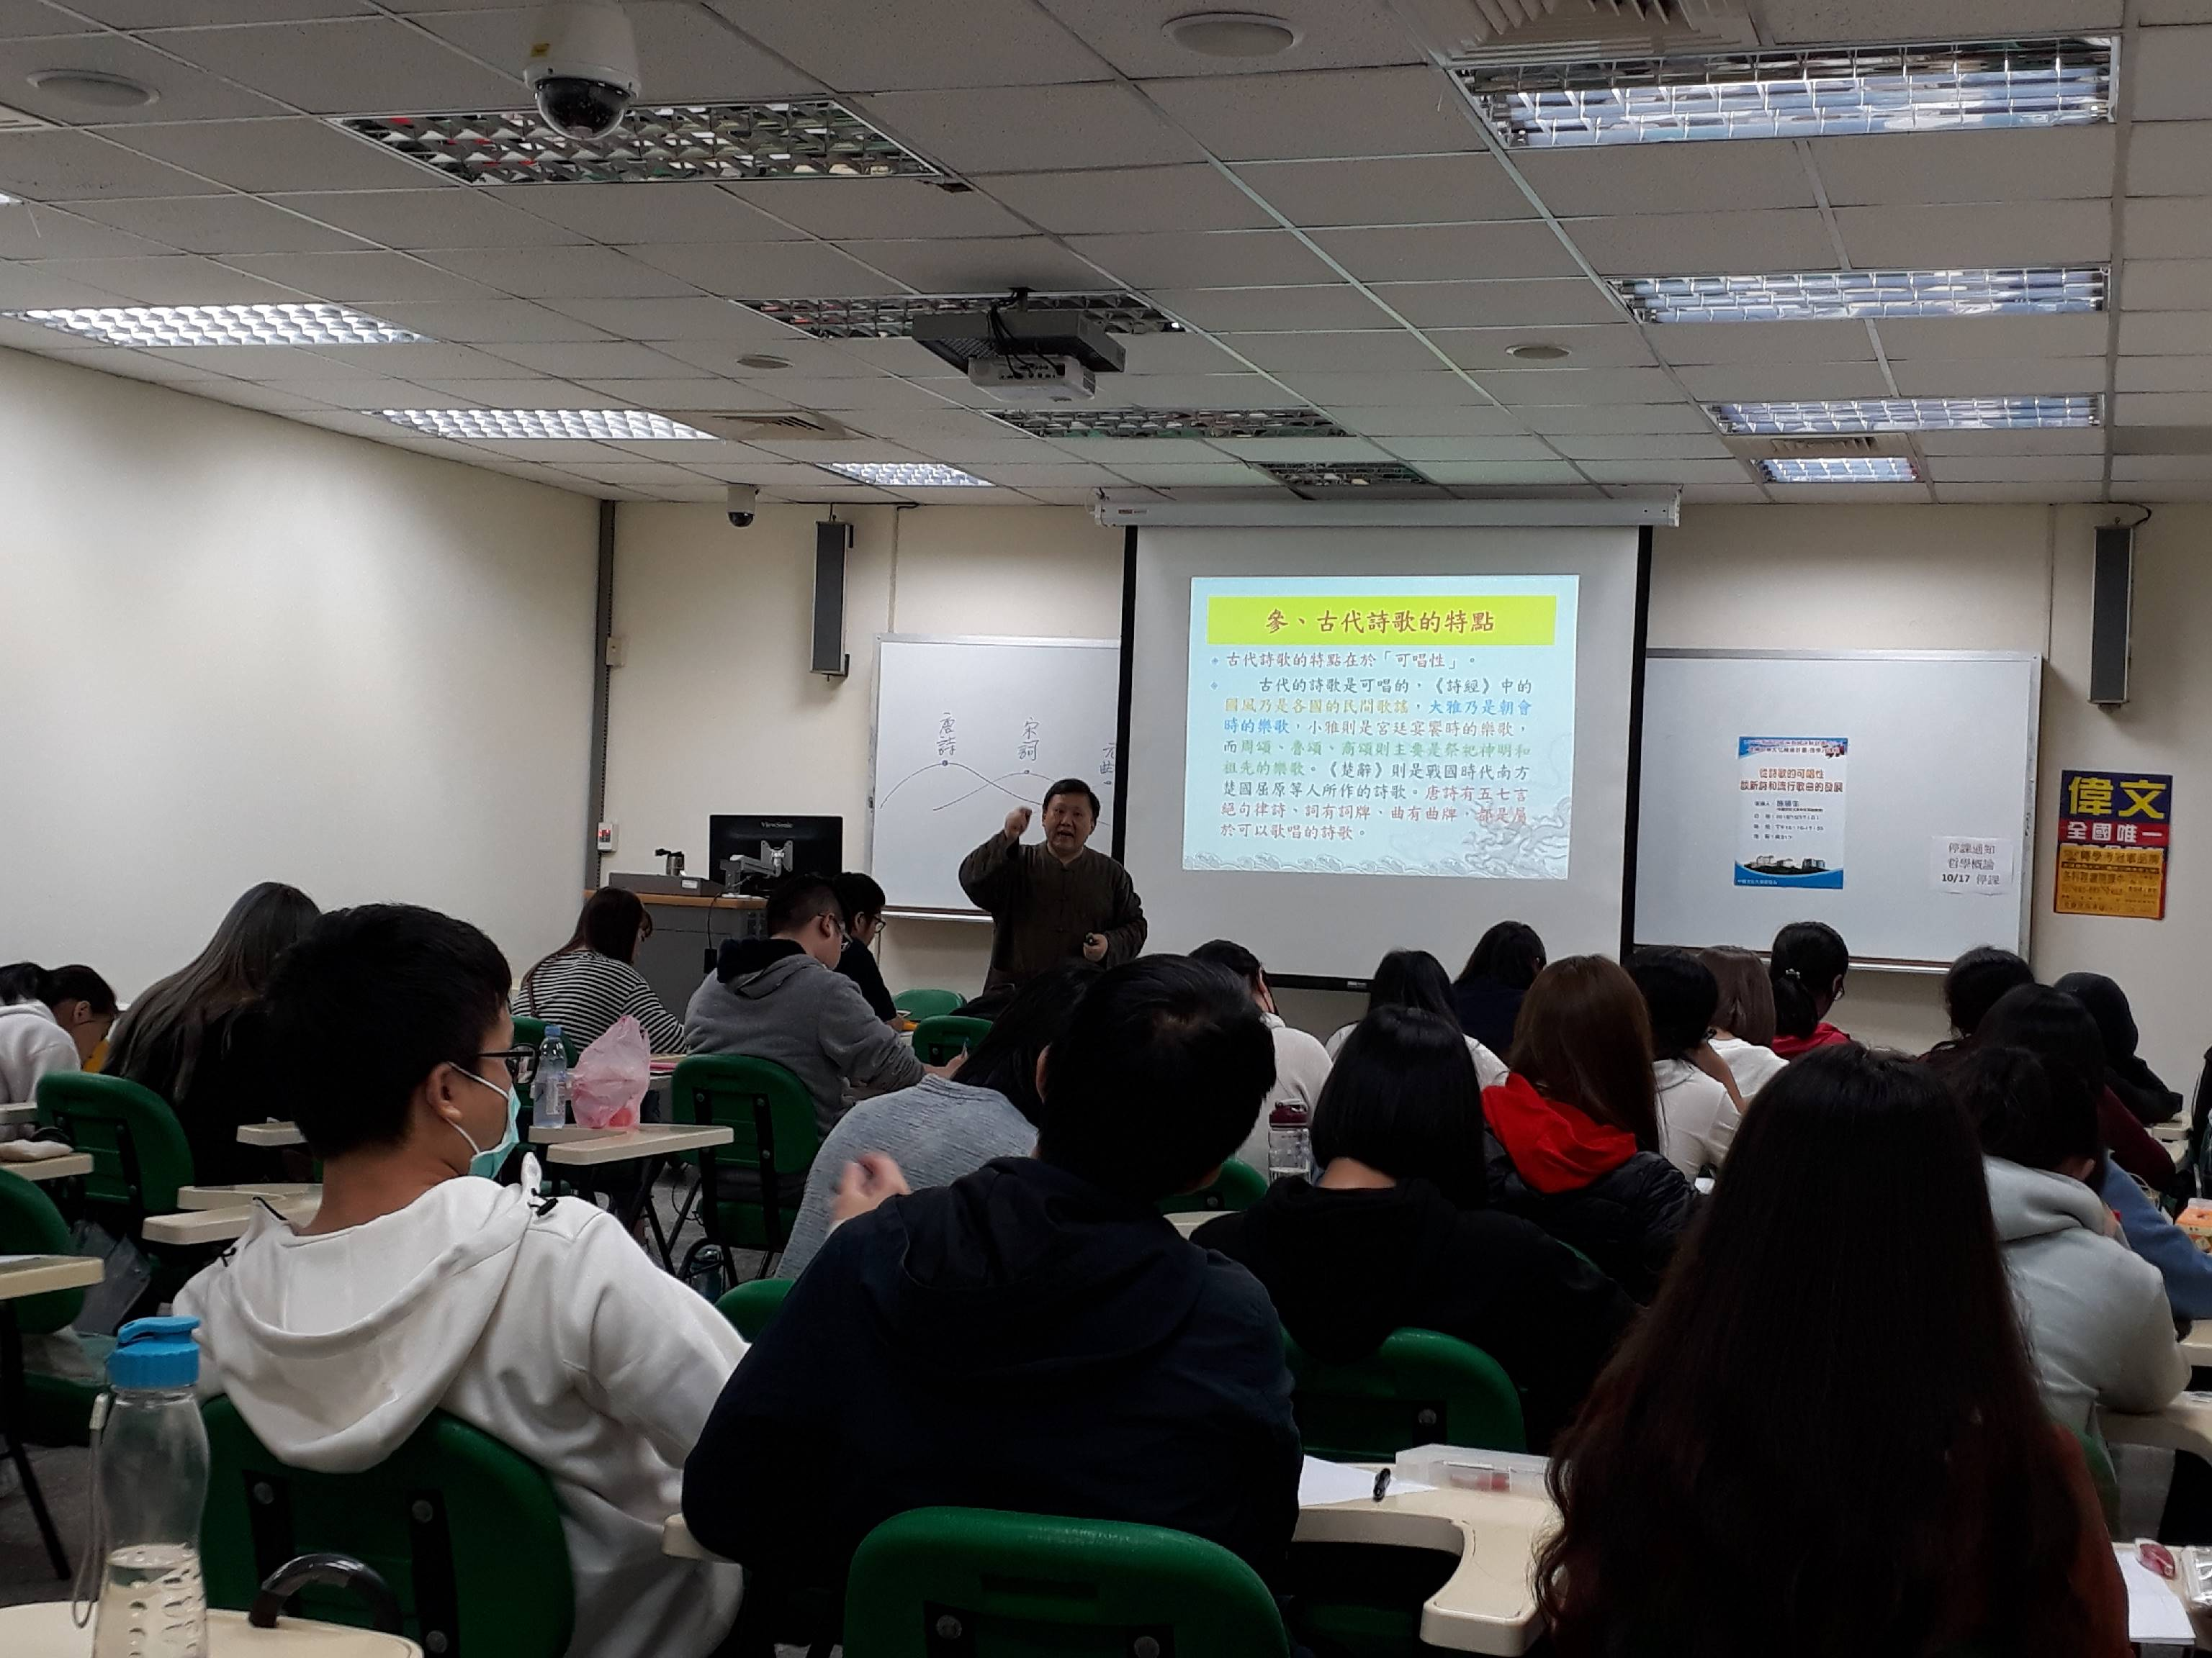 | 說明古詩的可唱性是和新詩最大的差別。
 | 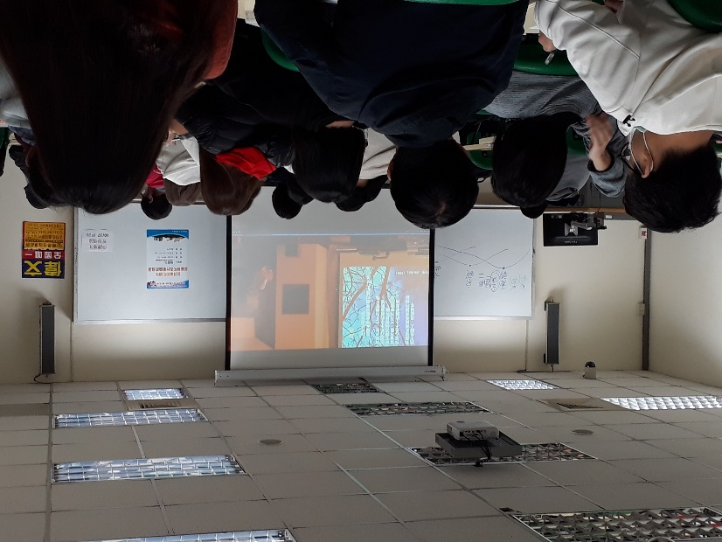 | 分享鄭愁予唸自己寫的詩時的語氣。
 | 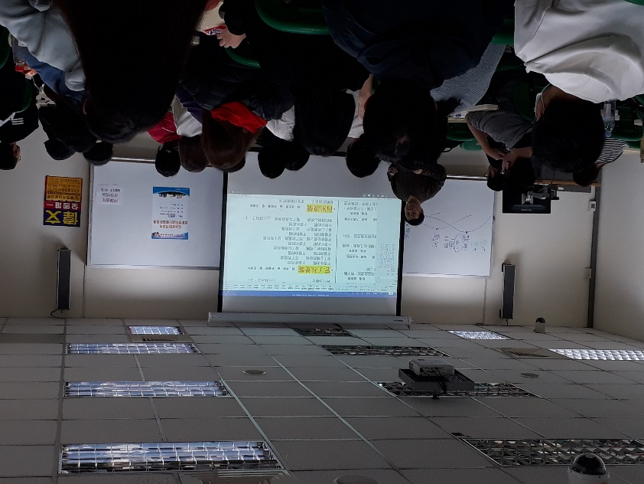 | 分享新詩經過譜曲、修改語句後的音樂。
 | 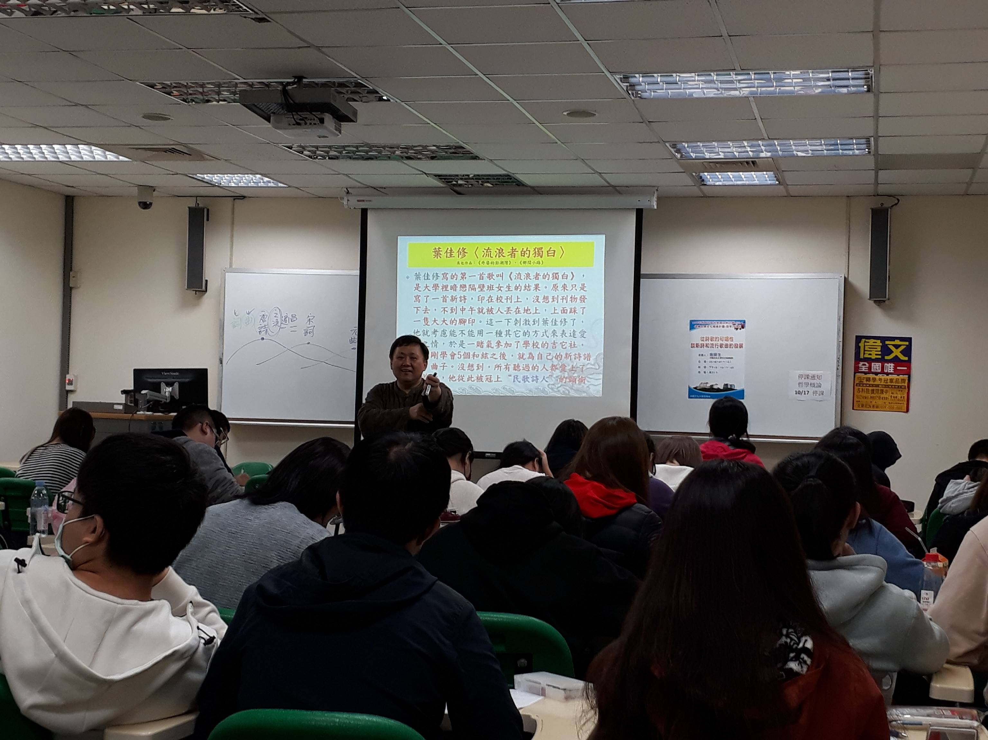 | 帶出結論，說明譜曲是新詩的解藥。
備註：活動照片請附上原始照片一併回傳
附件檔案 | 附件檔案名稱  (請用英數檔名) | 附件名稱

